Αποστολή: Οι θησαυροί του παιδιού μου!
Ψάξε ψάξε και θα τους βρεις
Τους θησαυρούς του παιδιού σου! ΜΠΟΡΕΙΣ!!

Ανακαλύψτε δυο θησαυρούς
του παιδιού σας!
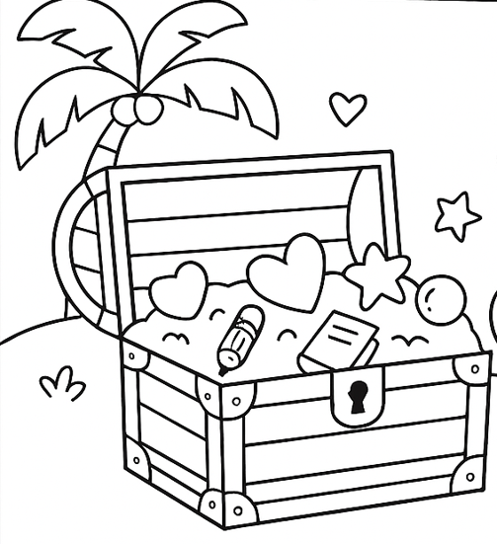

Γράψτε κάτι γι’ αυτό! Ζωγραφίστε το! Φωτογράφισε το!
1

2

